
МУНИЦИПАЛЬНОЕ БЮДЖЕТНОЕ ОБЩЕОБРАЗОВАТЕЛЬНОЕ УЧРЕЖДЕНИЕ КРЮКОВСКАЯ СРЕДНЯЯ ОБЩЕОБРАЗОВАТЕЛЬНАЯ ШКОЛА ДОШКОЛЬНАЯ ГРУППА

Квест – игра

«В гостях у Природы»

АВТОР - СОСТАВИТЕЛЬ: ВОСПИТАТЕЛЬ ДОШКОЛЬНОЙ ГРУППЫ ЛЮДМИЛА АНАТОЛЬЕВНА ВЕРБИНА

МАРТ 2021 год

Цель: Формировать экологические знания у детей посредством игровой деятельности и создания условий, способствующих формированию положительной мотивации, направленной на достижение поставленной цели.
Задачи:
Образовательные:
-Систематизировать знания детей по экологии.
-Формировать целостное представление о природных явлениях, взаимосвязях объектов живой и неживой природы.
- Формировать познавательную мотивацию и активность у дошкольника, привитие интереса к познанию окружающего мира.
Развивающие:
-Развивать наблюдательность, умение сравнивать, анализировать, обобщать.
- Развивать познавательный интерес детей, устанавливать причинно-следственную зависимость, умение делать выводы.
-Развитие умение давать полный содержательный ответ.
-Развивать связную речь и активный словарь.
Воспитательные:
- Воспитывать умение работать в команде, соблюдать правила игры.
- Воспитывать любовь к природе.

Предварительная работа:
- Чтение детям энциклопедии о природе.
- Рассматривание книг о природе.
- Заучивание пословиц о природе
- Наблюдение за птицами на прогулке.

Планируемые результаты:
- расширение кругозора детей;
- взаимопомощь в выполнении заданий;
-попробуют найти пути решения некоторых экологических проблем современного мира;
-осознают, что неправильное, неразумное отношение к окружающей среде и экологии в целом вредит человечеству;
- развитие ценностных отношений к окружающей среде.
Использованные технологии (методы): здоровьесберегающие, игровые,ТРИЗ, проблемное обучение, квест, наглядный, практическая деятельность детей, вопросы к детям, словесная, дидактическая игра, использование художественной литературы, словарная работа . активизация словаря.
Формы организации: работа в подгруппах.
Интеграция образовательных областей: речевое развитие, познавательное развитие, художественно-эстетическое развитие, социально-коммуникативное развитие, физическое.

Содержание образовательной деятельности.

1. Организационный момент.

Игра-приветствие.
Здравствуй красно солнышко - руки вверх,
Здравствуй, ветерок- покачивание рук,
Солнечные зайчики- взмахи рук перед собой
Быстрый ручеек - руки внизу покачивание рук
Здравствуй спелая трава-показывают ладошки
Здравствуй шумная листва- трут ладошки
Всех приветствуем сейчас - пальцы соединены в замок
Очень рады видеть вас - руки к груди и вперед - в стороны.
Воспитатель: День сегодня необычный.
Удивить хочу я вас
В приключения большие
Мы отправимся сейчас.
Уважаемые дети предлагаю вам принять участие в квест-игре
«У меня для вас есть сюрприз». На экране висит появляется солнышко, и радуга в которой потерялись цвета радуги.
Воспитатель: Ребята, к нам сегодня с неба спустилось солнышко в гости. Но посмотрите внимательно, что- то с ним не так? Какое оно? И что еще не так на нашей доске?
Дети: солнышко грустное, печальное, усталое и у радуги не все цвета.
Воспитатель: Вы совершенно правы! Как вы думаете, почему оно такое?
Дети: Потому что на небе неправильная радуга.
Воспитатель: Точно! Что же случилось? Как вы думаете, куда же они могли пропасть?
Дети: Упали, их украли, в тучке застряли.
Воспитатель: Что же теперь делать? (Варианты ответов). А кто хочет помочь солнышку и радуге. Чтобы светила ярко солнышко и была красивая радуга (Дети соглашаются и предлагают свою помощь.)
Воспитатель: Тогда идём искать цвета для радуги.
1станция «Птицы»
1. Для каких птиц люди строят «домики»? Как называются эти домики? (скворцы – скворечники)
2. Назови перелётных птиц (грачи, соловьи, гуси, скворцы, журавли, ласточки)
3. Какая птица не заботится о своих птенцах? (кукушка)
4. Почему птицы улетают в теплые края? (зимой им нечем питаться)
5. Чем питаются ласточки? (мошками)
6. Как называются птицы, которые осенью улетают от нас, а весной прилетают обратно? (перелётные)
7. Угадай-ка, что за птичка, маленькая невеличка, беленькая с живота, хвост раздвинут в два хвоста. (Ласточка)
8. Из чего строит свой дом ласточка (Из глины и соломы)
9. Как у птиц появляются птенцы? (Из яиц. Высиживают яйца)
10. Что есть у птицы (Голова, туловище, крылья, лапки, хвост, перья)
За правильный ответ получаете оранжевый цвет для радуги.
2.станция «Экологическая»
Задание д/и «Живая - неживая природа». (Необходимо отобрать карточки с живой и неживой природой.) С этими заданиями вы справились. Чтоб природу защитить, нужно очень ловким быть. Поэтому я предлагаю вам проверить свою ловкость, смелость и в спортивном состязании.
Игра «Попади в цель». Ну что ж, друзья с заданием вы справились. За это получайте желтую полоску для радуги.

3.станция «Огородная»
Помогите бабушке правильно рассортировать овощи и фрукты по корзинкам.)
Бабушка: Здравствуйте ребятки! Посмотрите сколько я собрала овощей и фруктов со своего огорода. Помогите мне рассортировать овощи и фрукты по своим корзинкам.
Игра «Овощи - фрукты»
Дети выстраиваются в две команды, берут по одному муляжу овоща или фрукта из большой корзины и кладут его в свою корзинку.
Бабушка: Спасибо большое вам ребятки, вы мне очень помогли.
Воспитатель: - Молодцы! Справились с заданием.
Бабушка: Ребятки, я знаю одну игру, она называется «Капуста». Хотите в неё поиграть? (Объясняет правила игры)
Русская народная подвижная игра «Капуста»
Правила: на середину складывают шапки, платки, шарфы, пояса (это «капуста»). Выбирается «хозяин», он изображает то, о чем говорит:
Я на камешке сижу,
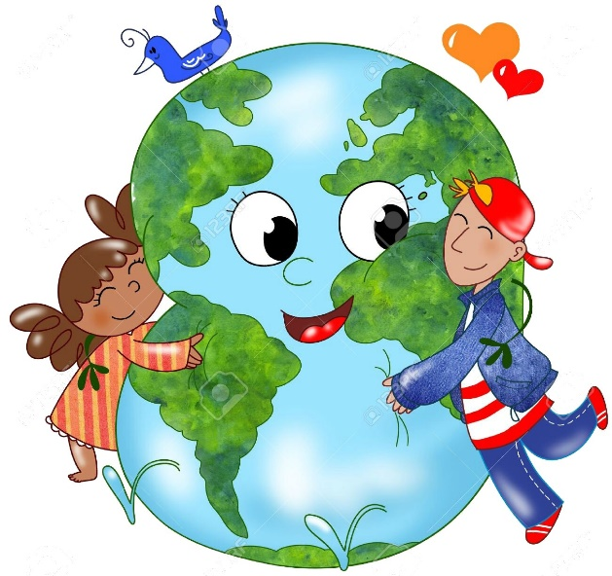
Мелки колышки тешу,
Мелки колышки тешу,
Огород горожу.
Чтоб капусту не украли,
В огород не прибегали
Волк и птицы,
Бобер и куницы,
Заинька ушастый,
Медведь толстопятый.
Дети пытаются забежать в огород, схватить «капусту» и убежать. Кого «хозяин» коснется рукой, тот в игре не участвует. Игрок, который унес больше «капусты», — победитель.
Бабушка Вам понравилась игра? Да
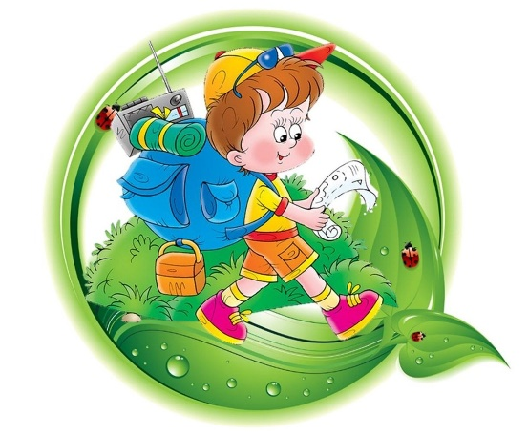
Воспитатель: Спасибо бабушка, нам игра очень понравилась, теперь мы будем в неё играть и в детском саду.
Бабушка отдаёт детям зеленую полоску для радуги.
4. Станция «Знатоки природы».
1. Дерево, имеющие белый ствол. (береза)
2. Кто из животных является санитаром леса? (волк)
3. Сколько ног у паука? (восемь)
4. Время года, когда просыпается природа. (весна)
5. Птица с красной грудкой. (снегирь)
6. Хвойное дерево, у которого желтеет и осыпается хвоя осенью. (лиственница)
7. На каком дереве растут желуди? (дуб)
8. Как называется жилище медведя? (берлога)
9. Делают ли запасы еды зайцы? (нет)
10. Ягода, растущая на болоте? (морошка, клюква)
Воспитатель: Молодцы справились с заданием, и нашли ещё полоску для радуги
- голубую.
Воспитатель: туристы, которые не знают правил поведения в природе, оставили после себя много мусора в лесу.
Правильно они сделали?
Посмотрите на этой полянке никто не живет, ничего не растет.
Интересно, почему? Правильно, здесь ничего нет, потому что вся полянка завалена мусором, а животные и растения не могут расти там, где все загрязнено. Давайте поможем нашей природе. А как мы можем это сделать? Конечно, убрать весь мусор. (дети собирают мусор с полянки в специальные пакеты).
Игра «Убери мусор»
5.Станция «Внимание»
Что сказано правильно и неправильно. Сказать как правильно.
1. Весной из тёплых стран прилетают птицы: ласточки, скворцы, гуси, воробьи. (Воробьи зимуют с нами)
2. В лесу лиса живет в дупле, а белка живет в норе? (Лиса в норе, белка в дупле)
3. Наступила весна, выпал белый снег и прилетели перелётные птицы. (Выпал белый снег)
4. У дерева есть корни, ствол, крылья и листья. (Ветки)
5. Весной растаял снег, побежали ручьи, и дети слепили снеговика. (Слепили снеговика)
6. Весной стало пригревать солнышко и люди одели тёплые шубы. (Люди одели тёплые шубы)
7. Весной люди строят скворечники для ежей и развешивают их на деревьях. (Для скворцов)
8. Всю зиму волки спят, а весной начинают охотиться (зиму волки спят)
9. Весной рождаются маленькие зайчата, лисята, медвежата; у птиц появляются птенцы. (Правильно)
10. Весной зеленеет трава, просыпаются насекомые и начинают облетать листья (начинают облетать листья)
Воспитатель: Все загадки отгадали верно и получаете последнюю полоску для радуги - синюю.
Ауторелаксация.
Воспитатель: - Давайте сейчас все сядем, закроем глаза и представим, как согревают лучи наши щёки, нос, руки, пальчики. Совсем стало тепло, и вы сами стали тёплыми и ласковыми. (Звучит спокойная музыка.)
Воспитатель: На этом квест-игра окончена, огромное всем спасибо. И в память об игре я предлагаю вам весёлую радугу из чупа - чупсов.

Использованная литература:
1. А.П. Андриянов, Формирование экологической культуры. – М., 2004 год.
2. Л.М. Обухова, Н.А. Лемяскина, Школа докторов природы. – М., 2004 год.
3. http://vospitatel.com.ua/zaniatia/proekty/rol-semi.html.
4. Осяк С. А., Султанбекова С. С., Захарова Т. В., Яковлева Е. Н., Лобанова О. Б., Плеханова Е. М. Образовательный квест – современная интерактивная технология/С. А. Осяк [и др]//Современные проблемы науки и образования – 2015 - № 1,2
5.Полат Е. С., Бухаркина М. Ю. Моисеева М. В., Петров А. Е. Новые педагогические и информационные технологии в системе образования/ Учебное пособие для студ. пед. вузов и системы повыш. квалиф. пед. кадров/под ред. Е. С. Полат – М: Издательский центр «Академия», 2001
6.Жуковская, Р. И. Игра и ее педагогическое значение. [Текст] / Р.И. Жуковская. – М.: Просвещение, 1975.
7.Николаева, С. Н. Теория и методика экологического образования детей. [Текст] / С. Н. Николаева. – М.: Издат. центр Академия, 2002. – 336 с.
8.. Рыжова, Н. А. Экологическое образование в детском саду. [Текст] / Н. А. Рыжова, –


